RG-PRI-02-03

VERSIÓN 6



Colegio “Villa de las Flores” S.C.

“Ofreciendo una formación integral para toda la vida”

www.cvf.edu.mx

**PLAN DE CLASE/NOTA TÉCNICA**

**NIVEL: PRIMARIA**

**1.- NOMBRE DEL PROFESOR: ORTEGA HERVER CRIS FERNANDA GRADO: 6º GRUPO: “A”**

**2.- ASIGNATURA:** VIDA SALUDABLE

**3.- TRIMESTRE:** PRIMERO

**4.- SEMANA:** DEL 31 DE OCT AL 04 DE NOVIEMBRE

* Jueves 03 de noviembre

**5.- TIEMPO:** 50 MIN

**6.- TEMA: alimentos de la canasta básica.**

**7.- PROPÓSITOS:** acordar contenidos, formas y productos de trabajo, a fin de establecer una responsabilidad conjunta para el desarrollo de la línea Vida saludable. Realizar un diagnóstico de algunos factores que determinan la salud en los ámbitos individual, escolar, familiar y comunitario, con el propósito de tomar decisiones conjuntas para el mejoramiento del autocuidado y el desarrollo de entornos saludables en la escuela.

**8.- COMPETENCIA:** A identificar la importancia de comunicarnos, organizarnos y colaborar con los compañeros, para tomar acuerdos en común en relación con la prevención de accidentes.

**9.- APRENDIZAJE ESPERADO:** busque, evalué y sistematice información de distintos orígenes o naturaleza, obtenida en la escuela, la casa o en otros medios a los que tenga acceso asimismo, lo motiva a pensar, reflexionar, argumentar, analizar y sintetizar información respecto de los estilos de vida. Reconocer los componentes de la canasta básica y su importancia en la alimentación.

**10.- CONTENIDOS:** alimentación, hábitos de higiene, cuidado personal y estado emocional.

**11.- RECURSOS: guía Santillana, plataforma del colegio.**

**12.- MATERIALES: cuaderno, colores, hojas.**

**13.- IMPLEMENTACIÓN DE ACCIONES DEL P.E.M.C.**

**14.- INICIO:** en clase de hoy trabajaremos con el tema de la “canasta básica” para iniciar, se les preguntara si ¡alguna vez han escuchado el término de la canasta básica? Y a que se refiere.

**15.- DESARROLLO:** en el cuaderno colocaremos: fecha, título y aprendizaje esperado: **Reconocer los componentes de la canasta básica y su importancia en la alimentación.**

**16.- CIERRE:** copiaremos el siguiente resumen en el cuaderno**.**

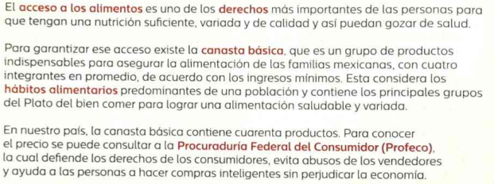

**Actividad y Tipo de organización: Individual ( ) Equipo ( ) Grupal ( )**

* Realizaran la siguiente copia que se proporcionara en clase.

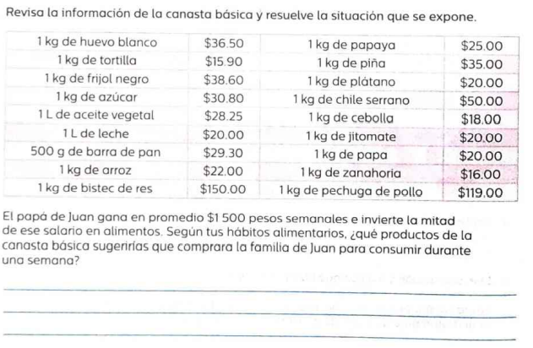

**17.- EVALUACIÓN: Autoevaluación ( ) Coevaluación (x) Heteroevaluación ( )**

* **ACTITUDINAL:** toma conciencia de la higiene personal para prevenir enfermedades.
* **CONCEPTUAL:** identifica las enfermedades transmisibles y no transmisibles.
* **PROCEDIMENTAL:** aplica lo aprendido en los casos de las actividades.

**CUESTIONARIO: ¿Por qué es importante la canasta básica para los mexicanos? ¿En qué consiste la canasta básica?**

**18.- TAREA: No hay tarea**

**ELABORACIÒN Y PRESENTACIÒN DE PROYECTO TRIMESTRAL**